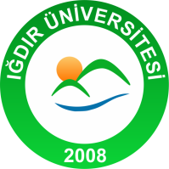
IĞDIR ÜNİVERSİTESİ
İŞ AKIŞ ŞEMASI
Birim Adı : Yapı İşleri ve Teknik Daire Başkanlığı Form No : YİTDB-A007
Faaliyet/Süreç : İhale Yolu İle Hizmet ve Yapım İşi Süreci Sayfa Sayısı : 3
1.SÜREÇ GİRDİLERİ |  | 2.SÜREÇ ÇIKTILARI
3.İLGİLİ KANUN MADDELERİ
- 4734 Sayılı Kanun
- İhale Uygulama Yönetmelikleri
- KİK Genel Tebliği
- 4734 ve 4735 Sayılı Kanun ve Yönetmelikler
4.KULLANILAN DÖKÜMANLAR
- İhtiyaç Bildirim Formu, Görevlendirme Yazısı, İlgili Standart Formlar
- Talep Yazıları, Teknik Şartname, İhale Komisyon Kararı
- Başkanlık Bütçesinin Kontrolü, Projeler, Kesinleşen İhale Kararı Yazısı
- Yatırım Programı, Yerel Gazete/Gazeteler, Ön Mali Kontrol Yazısı
- İhale Onay Belgesi, Teklif Zarfları, Sözleşmeye Davet Yazısı

5.KULLANILAN KAYNAKLAR
- Ekap Platformu
- Bilgisayar, Bilgisayar programı
- Telefon-Fax
- Yazıcı
- Ofis

HAZIRLAYAN | KONTROL EDEN |  | ONAYLAYAN
Aydın Güven İNCEDAL  İnşaat Teknikeri | Nedim DUMAN  Daire Başkan Vekili |  | Prof. Dr. Mehmet Hakkı ALMA  Rektör

IĞDIR ÜNİVERSİTESİ
YAPI İŞLERİ VE TEKNİK DAİRE BAŞKANLIĞI
İHALE YOLU İLE HİZMET VE YAPIM İŞİ SÜRECİ İŞ AKIŞ ŞEMASI
İŞ AKIŞI |  |  | SORUMLULAR
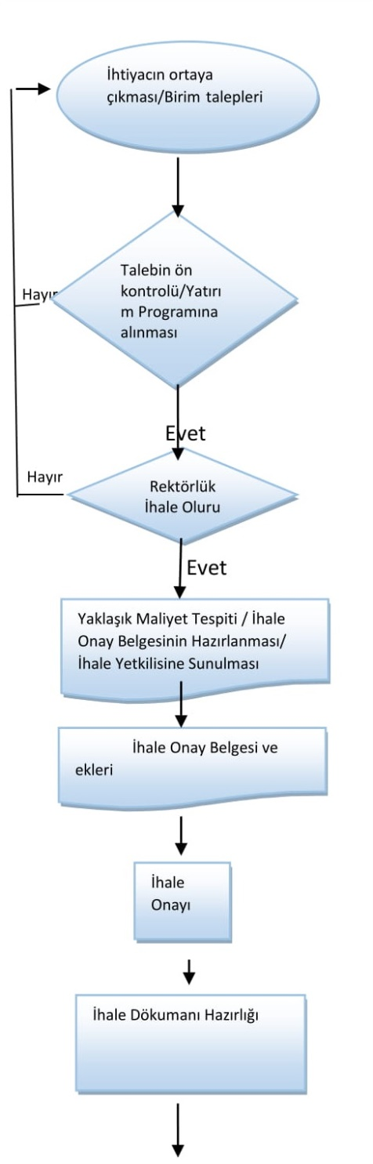 |  |  | Daire Başkanlığı  Tüm Birimler  Daire Başkanı  Şube Müdürü  Gerçekleştirme Görevlisi  Rektör  Genel Sekreter  Daire Başkanı  Daire Başkanlığı Görevli Personel  Daire Başkanı  Gerçekleştirme Görevlisi  Daire Başkanı  Gerçekleştirme Görevlisi  Görevli Personel
HAZIRLAYAN | KONTROL EDEN | ONAYLAYAN
Aydın Güven İNCEDAL  İnşaat Teknikeri | Nedim DUMAN  Daire Başkan Vekili | Prof. Dr. Mehmet Hakkı ALMA  Rektör

IĞDIR ÜNİVERSİTESİ
YAPI İŞLERİ VE TEKNİK DAİRE BAŞKANLIĞI
İHALE YOLU İLE HİZMET VE YAPIM İŞİ SÜRECİ İŞ AKIŞ ŞEMASI
İŞ AKIŞI |  |  | SORUMLULAR
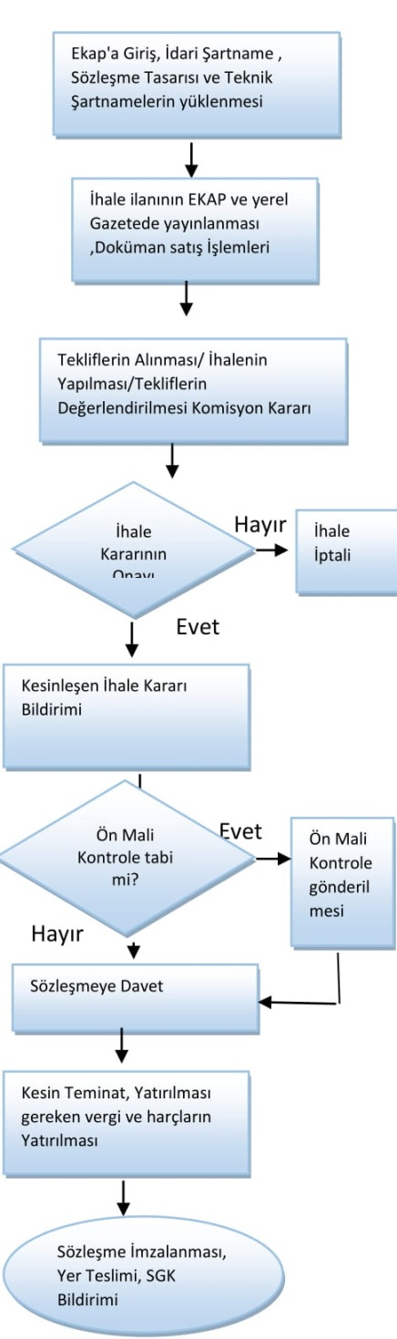 |  |  | Görevli Personel  Görevli Personel  Görevli Personel  İhale Komisyonu  Harcama Yetkilisi  Daire Başkanı  Görevli Personel  Daire Başkanı  Görevli Personel  Strateji Geliştirme Dai. Bşk.  Görevli Personel  Strateji Geliştirme Dai. Bşk.  Daire Başkanı  Yüklenici
HAZIRLAYAN | KONTROL EDEN | ONAYLAYAN
Aydın Güven İNCEDAL  İnşaat Teknikeri | Nedim DUMAN  Daire Başkan Vekili | Prof. Dr. Mehmet Hakkı ALMA  Rektör

